С чего начать ремонт
Ремонт.… Как много в этом слове. У кого то это радостные ассоциации с новизной, а у других тяжелое бремя, вызванное необходимостью. С чего начать ремонт дома, спросит каждый. Ну конечно с принятого твердого решения обновить свое жилище, влить нотки комфорта и уюта, запаситесь великим терпением и немалой денежной суммой. Любой ремонт - это личностный подвиг.
Ремонт-это подвиг http://www.xa-xa.org/uploads/posts/2009-10/1254376472_s3img_16609868_20243_1.jpg
Ну, вот решение принято, остается определиться с объемом затеваемых работ, все спланировать, немаловажна и цена затейливости.

Виды ремонта
По планируемому объему работ, можно разделить на косметическое или капитальное.
- Капитальный ремонт, подразумевает начало ремонта в новой квартире или полную замену и реконструкцию в старом жилище. В объем работ входит планировка размера комнат, при необходимости можно соединить или разделить территорию. Замена или обновление сантехники, перемещение и добавление розеток, планируется новое освещение. Все штробится и штукатурится, преобразуется каждый сантиметр. Меняются окна и дверные проемы, подбирается максимально современная встраиваемая мебель, новаторство царит повсюду. Объём капитального изменения вносит новый дизайнерский стиль, жилье станет просто неузнаваемым, как на фото.
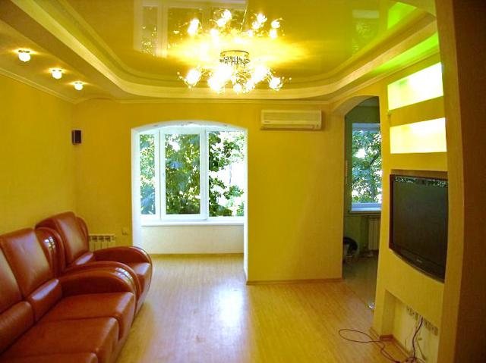

Пример капитального преобразования http://www.remont-mania.ru/files/contractors/65/1363369738221352.jpg

Совет! Капитальный ремонт дело затяжное, требует освобождения комнат от мебели. Чтобы не спать на газетах среди краски и штукатурки, позаботьтесь заранее о месте ночлега своих домочадцев.
- Косметический или поверхностный ремонт, затронет лишь часть вашей обители, поможет создать новизну, подделать «углы», порадует глаз. Ремонтные работы затронут изменение покрытий комнаты. Объем поверхностного преобразования ведет к обновлению стен, потолка и полов. Для удобства и комфорта, можно выделить зоны силой света, сыграть на впечатление от новой палитры красок.
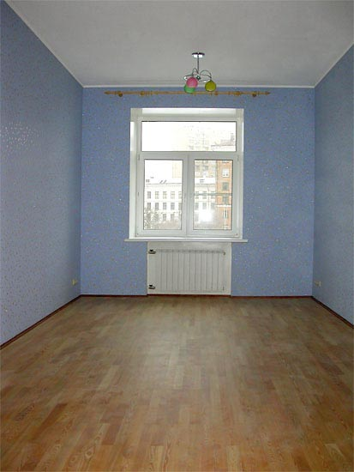
Пример косметического преобразования http://g.io.ua/img_aa/large/0406/38/04063889.jpg

С чего начать
Любое занятие нужно продумать и спланировать. Грандиозные работы, например, ремонт новостройки - с чего начать? Такие, все затрагивающие перемены, делаются не на один год, требуют особо тщательного планирования, чтобы грели вас уютом и комфортом максимально продолжительное время.
Совет! Много идей возникает в процессе. Когда вы уже свершили определенный этап в преображение дома, то вернуться к предыдущему зачастую не возможно. Лучше сто раз продумайте свою мечту на бумаге, и лишь затем возьмитесь за дело на практике.
Если вы не владеете виртуозно прикладными программами трехмерного моделирования, то подойдет простой и доступный каждому, масштабный план на листе бумаге. Начертите форму и размер комнаты, которая требует перемен, соблюдая все размер стен, расстояние от окон и дверей. Отксерокопируйте несколько экземпляров. Каждый план имеет уникальное предназначение, для распланированного нанесения световых приборов и розеток, зоны комнаты, мебели и разметки покрытия стен и пола. Так вам будет удобно все вымерить и просчитать. Ниже представлена примерная пошаговая инструкция планирования.

Зоны комнаты
Задаваясь вопросом с чего начать ремонт комнаты, необходимо отталкиваться от ее прямого назначения и поделить на зоны. Если это детская комната, то выделите зону для игр, отдыха и занятий ребенка. Затевая ремонтные работы в кухне, определите какое место отвести рабочее, для приготовления еды, а какое пространство выделить для семейной трапезы. Прорисуйте эти ореолы на первом чертеже комнаты.
В дальнейшем, на границе перехода, вы подберете, как обозначить данную линию. Это могут быть необычные декоративные занавески из нитей, стеллаж с открытыми полками, маленькая ступенька, неоновая подсветка, место смены одного напольного покрытия другим. Много об этом наглядно показано на видео в этой статье.

Проявите всю дизайнерскую фантазию в цветовой гамме. Сочетайте приятные для себя оттенки. Не бойтесь грамотно экспериментировать. Какая бы картинка интерьера, после просмотра модных журналов, не разыгралась в вашем представлении – все реально, все делается руками человека, и вы это осилите.
Совет! Воспользуйтесь специальными таблицами по совмещению оттенков палитры, посмотрите информацию о влияние цвета дизайна на психологическое состояние. Тогда ваши дизайнерские идеи будут по вкусу всем домочадцам.
На втором плане, в соответствие с зонами, укажите, где лучше поставить подходящую мебель, поместить телевизор и другие главные, необходимые по тематике, предметы вашего дома. Учтите предполагаемые размеры дивана, холодильника, столов и прочих вещей, чтобы с масштабной точностью их нарисовать.
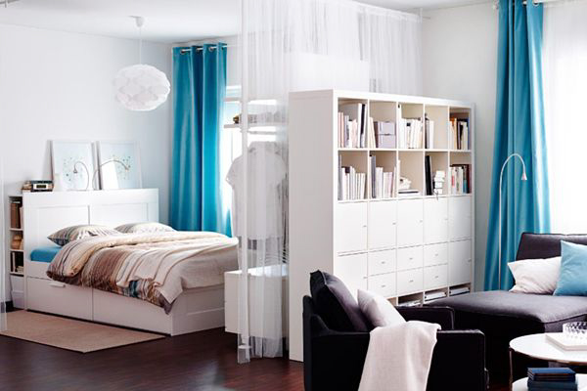
Отделение зоны сна от рабочего пространства http://www.tvoydesigner.ru/wp-content/uploads/2014/02/refinery29.com_.jpg
Все оставшееся пространство можно заполнить светом или многофункциональной негромоздкой мебелью.

План розеток и освещения
Теперь вы примерно знаете, что и где будет находиться, как должно выглядеть. Поразмыслите, в каком локусе отметить розетку, провести потайные кабель каналы. Вы же не хотите, чтобы после ремонта, квартира наполнилась клубками из проводов. Электрическая техника и приборы занимает чуть ли не главенствующее место в комфорте нашей жизни. Мы уже не представляем уют без компьютера, телевизора и кинотеатра, не обойдемся без фена и плойки, на кухне понадобится весь спектр электроприборов от миксера до микроволновки. Придется поднатужиться и высчитать, сколько и в каком месте разместить розеток, отметьте их в плане.
Отдельная важная тема – это освещение. От освещения зависит визуальное пространство, чувство удобства и расслабленности при нахождении в комнате.
Особо освещенными должны быть рабочие территории. Если вы задумались с чего начать ремонт кухни, то правильнее будет сделать акцент на плане точек световых приборов. Учитывайте, что вы готовите, зачастую лицом к стене, подсвечивая ее, установите свет, который не будет раздражать глаза. Над обеденным столом добавьте к основным светильникам дополнительные, дающие приглушенный свет. Так вы создадите атмосферу интимности при романтическом ужине.
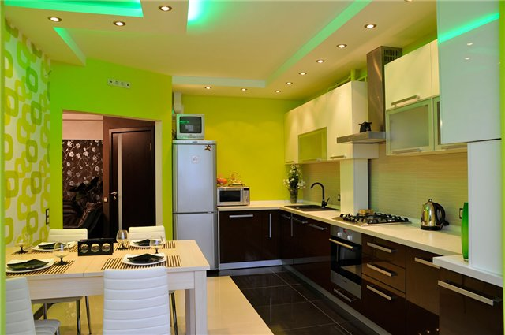
Освещение кухни разными уровнями http://www.v-interere.ru/wp-content/uploads/2013/05/osveshhenie-na-kuhne-dizajn-ot-professionalov.jpg

Определитесь с покрытиями
В каждой комнате свое приоритетное покрытие стен и пола. При начале ремонта согласованно спланируете назначение комнаты с ее стилем. Проанализируйте какое покрытие будет долговечнее и практичнее для того или иного жилого угла.
Если вы задаетесь вопросом - ремонт ванной с чего начать, то учтите что это комната с повышенной влажностью, в плане обозначьте хорошую вытяжку и влагостойкие покрытия.
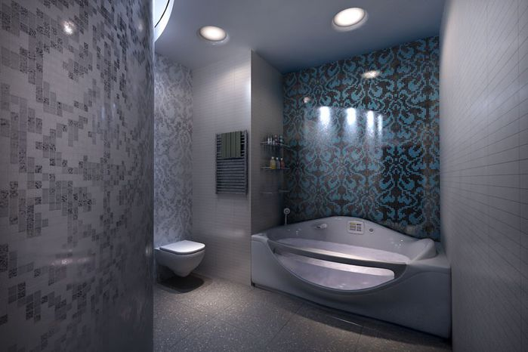
Ремонт в ванной http://img0.liveinternet.ru/images/attach/c/1/56/299/56299621_1268299726_21.jpg
Если выбор масштабных изменений пал на прихожую, то задумайтесь над стойким покрытием пола, можно сочетать укладку в разных направлениях или разного сорта материала, чтобы отделить зону вокруг входной двери.
Когда захотите отремонтировать зал и спальные комнаты, проанализируйте возраст детей, их активность в стремление порисовать стены, сделайте вывод: моющее или бумажное покрытие использовать. Соответственно и на пол, стелить светлый ковролин или легко моющийся линолеум.

Бюджет
Размах ремонта напрямую зависит от бюджета. Необходимо заранее просчитать примерный объем материала умножить на его стоимость, плюс цена работ и строительного инвентаря.
Совет! Не поленитесь объездить побольше строительных магазинов, ознакомиться с ценами на сайтах. Так как, стоимость в разных торговых точках, отличается в разы на одноименный товар одинакового качества.
Самая обширная и дорогостоящая ремонтная работа касается первичного жилья. Если вы получили долгожданное гнездышко, задаетесь вопросом: с чего начать отделку новостройки, то исходите из расчета своего кошелька. Можно пригласить дизайнера или самому постичь азы отделки. Довести голые стены до жилого состояния, можно лишь, вооружившись знаниями, терпением и необходимой суммой.
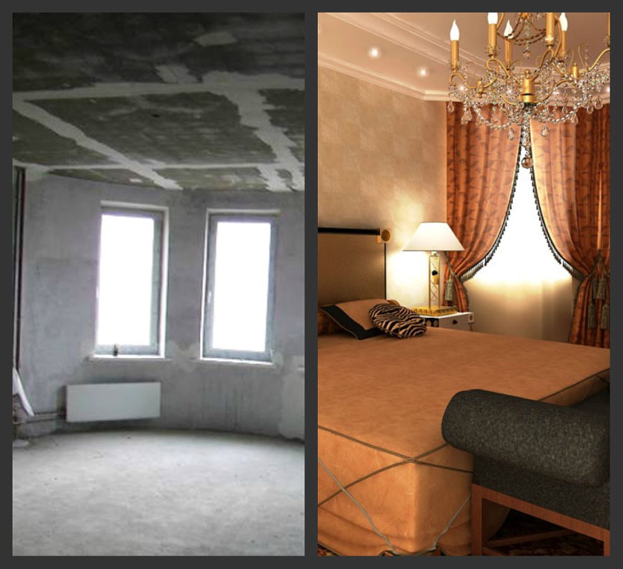
Новостройка превращается в уютную обитель http://ia116.mycdn.me/getImage?photoId=557021997242&photoType=3
Совет! Если вы нанимаете для отделочных работ специалистов, то заключите письменное соглашение об объеме, качестве и расценках. В противном случае, рискуете получить неприятный сюрприз в виде дорого и некачественного решения вашего заказа.
Первым этапом, с чего начать ремонт квартиры, является освобождение пространства. Чтобы лучше спланировать, измерить и просчитать все необходимые работы, нужно освободить комнаты и приступить к воплощению идей.

